点检仪使用手册
点检仪使用手册
1 产品外观
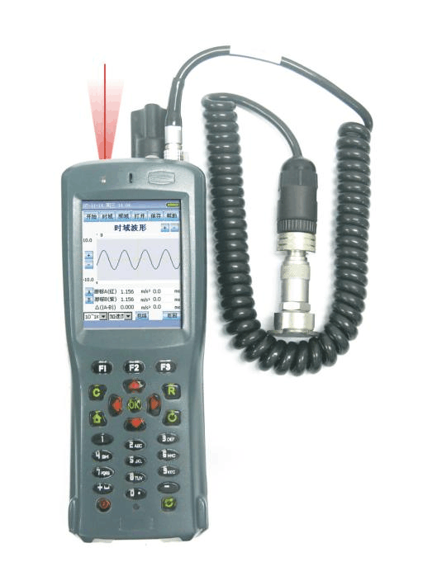
测振传感器 VS400A
转速模块
主机 YHD400
测温传感器 TS400A
RFID 读卡头位置
点笔
电池盖按钮
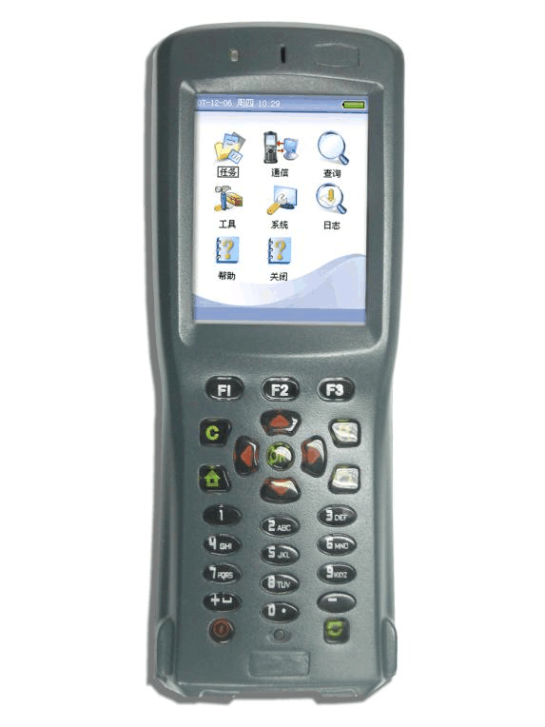
液晶显示 手写触摸
键盘
喇叭出孔
LED 指示灯
RFID 标牌：
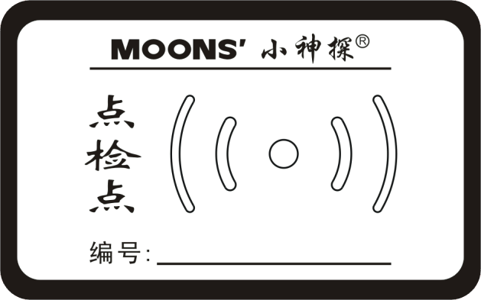
RFID_001A
“小神探”煤安点检仪多功能适配器：MA400A
测振传感器接口
转速测量头接口
红外测温传感器
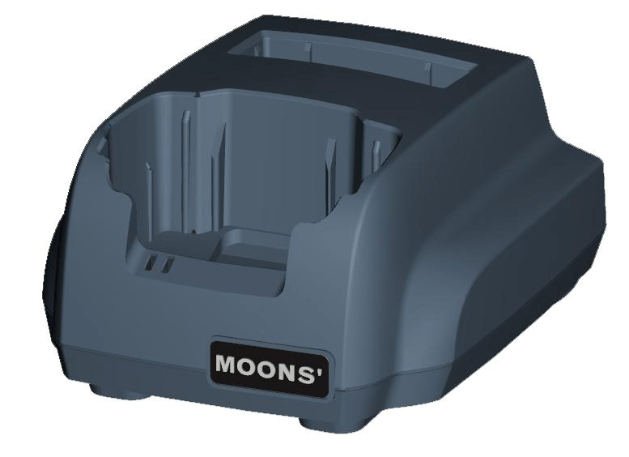
1.1.1 LED指示
蓝灯：工作状态指示
红灯：整机充电指示
绿灯：WIFI运行指示
1.1.2 RFID标牌
无源器件，抗金属设计，可直接贴在金属表面；
工作频率：13.56MHz；
标签类型：I-Code；
读取距离：3 ～5 CM ；
1.1.3 整机充电
主机内集成充电线路，配合座充MA400A，可以完成对机器内电池的充电；
充电指示：红灯亮表示充电中；
红灯灭表示充电完成；
充电时间小于10小时；
注：对于镍氢电池，禁止人为打断充电过程！
1.1.4 座式充电
座式充电器MA400A内集成了电池充电线路，电池可以直接放置于座式充电器上单独充电充电；
座充上红灯指示表示充电进行中，绿灯亮表示充电完成，红绿闪烁表示未放置电池；
注：对于镍氢电池，禁止人为打断充电过程！
1.1.5 电量指示
电量指示=0%时，系统给出“电量严重不足，请立即充电！”，提示频率：5分钟；
1.1.6 待机功能
系统在外界无操作情况下，能自动进入待机省电模式；须有两级：
浅度睡眠：任意键即可唤醒，
深度睡眠：必须要power 键才可唤醒；
1.1.7 点检仪工作模式切换图
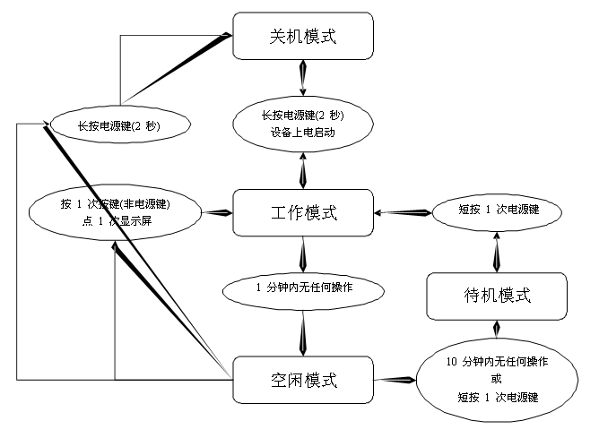
1.1.8 开机
当机器装上电池后，点检仪处于断电模式。长按电源键（按住不放超过2秒），点检仪
进入上电过程，系统开始启动，最终进入应用工作模式。在此过程中，待系统电源指示灯亮（绿色）时，即可松开电源按键。
1.1.9 关机
在应用工作模式下，长按电源键（按住不放超过2秒），点检仪进入断电模式
1.2.0待机---工作模式切换
在应用工作模式下，轻按一次电源键，系统进入休眠省电模式。
在休眠省电模式下，轻按一次电源键，系统重新回到工作模式。
1.2.1指示灯状态说明
电源上电指示：绿色灯长亮（等系统启动后，将自动熄灭）
充电中指示：橘红色灯长亮（充电完成后，将自动熄灭）
1.2.2操作注意事项
1.1勿用尖锐器物损伤触摸屏，请使用随机携带的点笔操作；
1.2勿暴力拆解机器、电池；
1.3勿将机器、电池投入水或火中；
1.4勿冲击测振传感器，请用侧滑的方式吸附被测目标或取下传感器；（参见
图一）
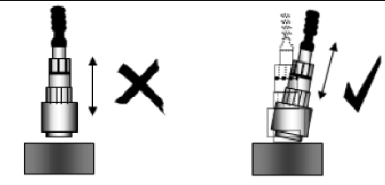
图一
1.5在主机和座充通信过程中请避免座充剧烈振动而造成通信中断；
1.6请勿频繁的将主机或电池在座充之上插拔；
1.7请不要在开机状态下取下电池，取电池应关机状态下进行；
1.8读取RFID标签时请一直按住T2键，读取完后松开；
1.9座充通过USB线连接PC时，尽量选择PC后置的USB口；
1.10电过程中电池有稍微的发热属于正常现象，电池温度不会超过50度；
2 功能详细描述
界面键盘操作：
系统中所有界面除通过点笔操作外均支持键盘操作。通过“R”键可以返回上一个操作界面；通过“T1”键可以在各“信息框”和“按钮”间进行焦点切换。当按钮获得焦点时，会显示被“按下”的颜色，这个时候按“OK”键即可完成相应的操作，如图：（“继续”按钮获得焦点）
列表键盘操作：单选列表中数据行的选中可通过方向键（向上和向下）进行选中，多选列表中的数据可通过方向键选择，按“OK”键选中。
2.1 开机后主界面
主界面由三部分组成：标题栏、主菜单以及信息栏。
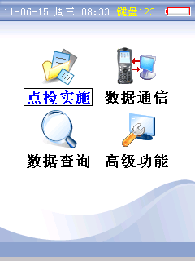
上方的标题栏：显示时间、日期、电池电量(充
电模式或电池电量)、键盘切换功能显示等信
息；（其中键盘切换功能通过按右下角的切换
按钮就可以切换输入法。当前输入法可以在当
前界面工具栏上查看，显示为：键盘123、键
盘ABC或键盘abc）；
正中的主菜单：包括“点检实施”、“数据通信”、
“数据查询”、“高级功能”四个子菜单(菜单
项数量和位置可能因为授权不同而有所改
变)；
当输入法为“键盘123”：主菜单可通过以下快
捷键操作：1—点检实施、2—数据通信、
3—数据查询、4—高级功能
2.2 点检实施
此模块主要是执行常规点检和其他任务：
常规点检根据制订的常规点检计划进行数据结果采集，并将结果保存到点检终端的数据库中，支持启停点、主控点的设置。
其他任务主要完成日常巡检以外的任务。
2.2.1 路线选择
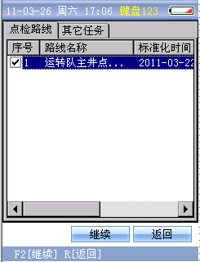
目前最大支持10条点检路线；
在列表中选择一条路线，点击“继续”按钮，
进入路线选择界面；(路线选择：上下键即可
进行路线选择)
点击“返回”按钮，返回主菜单；
快捷键：F2－继续、R－返回。
2.2.2 员工选择
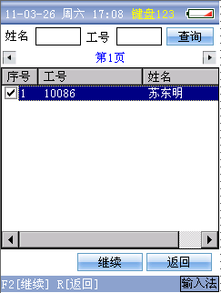
员工列表分页显示，点击“”或“”按
钮可以进行向前翻一页或向后翻一页的操作;
支持按“员工姓名”和“员工工号”查询；
在列表中选择一个员工，点击“继续”按钮，
如果该员工设置了密码，进入员工密码输入界
面，否则进入触碰ID界面；
点击“返回”按钮，返回路线选择界面；
快捷键：F2－继续、R－返回。
2.2.2.1 员工密码输入
在员工设置了密码的情况下，需要进行密码验证。
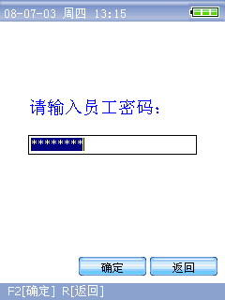
输入密码，点击“确定”按钮（正确后可继续，
否则系统会要求重新输入），进入触碰ID界面；
点击“返回”按钮，返回至员工选择界面；
快捷键：F2－继续、R－返回。
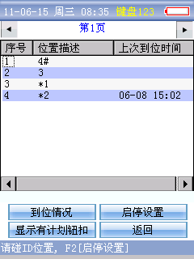
2.2.3 触碰ID
（在这个界面下只需要按住T2去碰纽扣即可）
ID钮扣列表分页显示，点击“”或“”按钮可以进行向前翻一页或向后翻一页的操作；
点击“到位情况”按钮，进入到位统计界面；
点击“启停设置”按钮，进入外围启停设置界面，可设置设备现场状态；
点击“显示有计划钮扣”，钮扣列表只显示当前时间所在周期有计划的钮扣。同时按钮变成“全部钮扣”，再点击一次，显示全部钮扣。
触碰有效ID钮扣后，进入结果输入相关界面，对钮扣下任务逐条进行检查。如果任务受启停点控制且相应的启停点设备状态还未设置的话，系统会弹出启停设置界面来设置设备当前状态。
点击“返回”按钮，返回至员工选择界面；
快捷键：F2—启停设置、R－返回。
2.2.
3.1 启停点
以上内容仅为本文档的试下载部分，为可阅读页数的一半内容。如要下载或阅读全文，请访问：https://d.book118.com/938124107074006045

